«В гости к пасечнику»
Вечер развлечения в средней группе

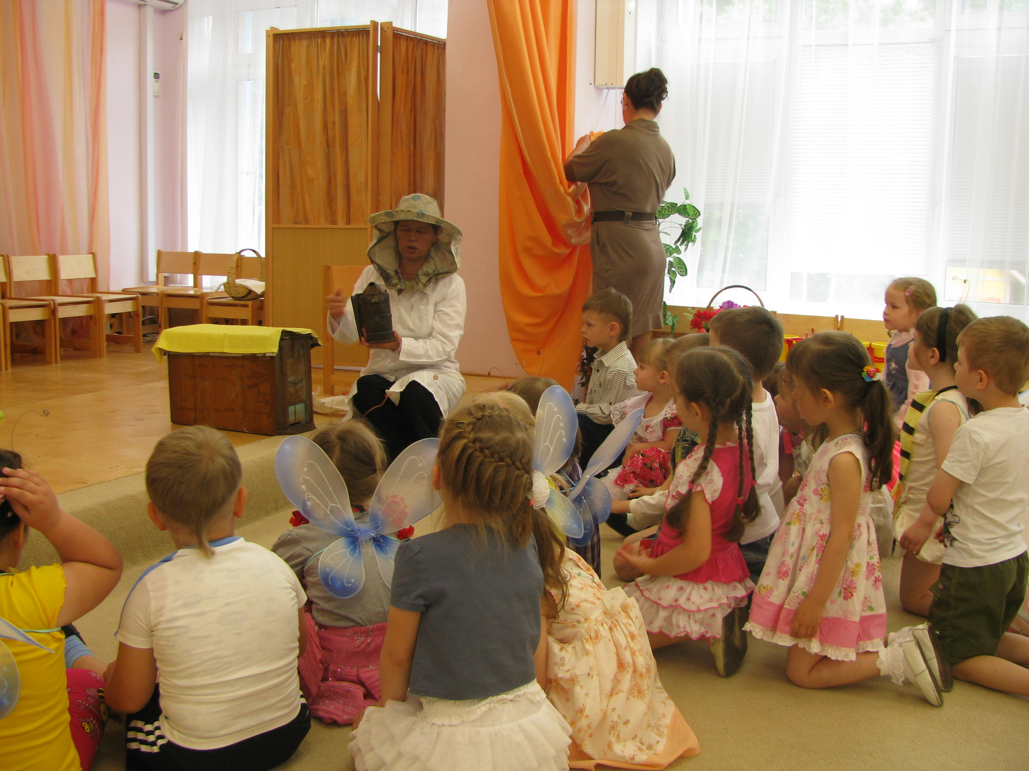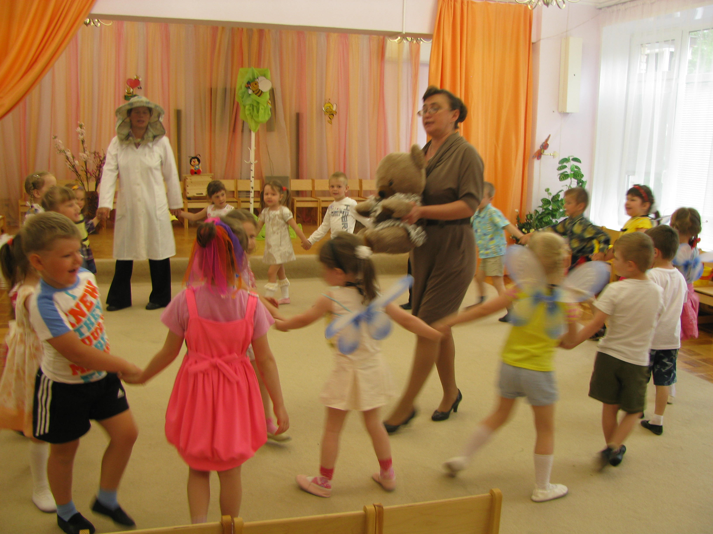

Цели:
Создать у детей радостное и веселое настроение.
Развивать артистические способности детей, память, воображение, инициативность. Развивать диалогическую и монологическую речь; выразительность речи, интонации.
Воспитывать у детей бережное отношение к живому, желание заботиться о тех, кто зависит от человека, о насекомых; не разрушать условия жизни представителей фауны, правильно вести себя на природе.
Воспитывать доброжелательность, коммуникабельность в отношениях со сверстниками.
Закрепить знания детей о пчелах, меде, о пользе пчелопродуктов, пользе приносимой пчелами.
Расширять словарь детей: улей, пчеловод, трутень, пасека, опыление.
Учить детей свободно перемещаться в пространстве, координировать свои действия с товарищами.
Учить детей передавать в пластических свободных образах характер героев.

Материал и оборудование:

Ульи, дымарь, одежда пчеловода, костюмы пчелок, букетики искусственных цветов, ложки деревянные, ведерки детские, корзинка с пряниками медовыми.

Предшествующая работа:

Оформление группы в соответствии с названием «Пчелки». Наблюдения за насекомыми; беседы о жизни пчел, их труде, о пользе и лечебных свойствах пчелопродуктов, о безопасном поведении в природе, о бережном отношении к насекомым, о первой помощи при укусе пчелы.
Выставка совместных с родителями поделок и рисунков «Пчелка золотая». Разучивание подвижных игр, стихов о пчелах.

Ведущая:
Деньки стоят погожие,
На праздники похожие,
А в небе — солнце теплое,
Веселое и доброе.

1-й ребенок
Все реки разливаются,
Все почки раскрываются,
Ушла зима со стужами,
Сугробы стали лужами.
2-й ребенок
Покинув страны южные,
Вернулись птицы дружные.
На каждой ветке скворушки
Сидят и чистят перышки.
3-й ребенок
Пришла пора весенняя,
Пришла пора цветения.
И, значит, настроение
У всех людей — весеннее! М. Пляцковский

Исполняется песенка о весне

1-й ребенок
Скоро снова зашумят
Листья молодые,
Загудят, заговорят
Пчелки золотые.
2-й ребенок
Окропит поля дождем
Туча грозовая;
Загрохочет первый гром,
Землю облетая.
3-й ребенок
В нежной зелени, в кустах
Ручеек проснется,
Звонкой песней в небесах
Птичка отзовется. С. Вышеславцева

Весенний хоровод.

Ведущая:
Наступает весна, природа просыпается, все оживает и приходит в движение. Вот и нам пора в путь-дорогу.

Игра «Топ и шлёп»
По узенькой дорожке
Бегут сороконожки…
Бегут они, стараются -
Дорожка извивается!
Сорок ножек, сорок ножек -
Шлёп, шлёп, шлёп!
Сорок маленьких сапожек -
Топ, топ, топ!
Дорожка извивается -
Туда, сюда.… Опять…
А ножки запинаются
И не хотят бежать!
Сорок ножек, сорок ножек -
Шлёп, шлёп, шлёп!
Сорок маленьких сапожек –
Топ, топ, топ!
За последним поворотом -
Виден Финиш впереди…
Им бежать чуть – чуть осталось –
Вся дорожка позади!
Сорок ножек, сорок ножек -
Шлёп, шлёп, шлёп!
Сорок маленьких сапожек -
Топ, топ, топ! Петерсон

Ведущая:
Вот, ребятки, мы с вами на полянке. Расскажу я вам небылицу-смешилку.
Шёл медведь, косматый мех,
Нёс в мешке весёлый смех,
Зацепил мешком за сук –
Смех посыпался вокруг.
Дети смеются. Входит Зосима пасечник.

Пасечник:
Кто это шумит у меня на пасеке? Да это же ребятишки…
Здравствуйте, будьте моими гостями.

Хозяйка знакомит детей с Зосимом-пасечником, дети здороваются.

Пасечник:
Ребятки, вот и наступила долгожданная весна. 30 АПРЕЛЯ – день особенный – ЗОСИМА-ПЧЕЛЬНИК. В народе говорят:
«На Зосиму пчельника расставляй ульи на пчельнике».
Ты, пчелонька ярая,
ты вылети с-за моря,
ты вынеси ключики,
ключи золотые,
отомкни летечко,
отомкни жданое,
жданое – хлебородное,
Богу и людям угодное!

Ведущая:
Дедушка Зосима, а что это тут у тебя такое на полянке, на домики похожее?

Пасечник:
Есть в лесу пчелиный домик,
Ульем все его зовут!

Ведущая:

Кто живёт в нём?
Сладкий гномик?

Пасечник:
Пчёлы, милая живут.
В этих домиках жильцы –
Дружные, жужжащие.
И летят во все концы
Сёстры работящие.

Ведущая:

Дедушка, расскажи нашим деткам, как пчёлки мёд собирают.

Пасечник:

Чтобы нам медок собрать,

Надо пчелок всем позвать.

Все:
Пчелки, подружки, сюда прилетайте,
Мед для ребяток скорей собирайте

Выходят девочки - пчёлки

1 пчела:
Надо славно потрудиться
Чтобы вместе веселиться
Целое ведро собрать
Чтобы деток угощать!

2 пчелка:
Только где же тут цветы необычной красоты?

Розовые кашки, колокольчики, ромашки
Одуванчики, репей…
Позовите их скорей!

Все:

Эй, цветочки, расцветайте
И лужок наш украшайте.

Выбегают девочки – цветочки и встают около пчёлок.

Танец цветов и пчелок

Пасечник:
Запомните, детки!
Люди рады лету,
А пчела - цвету!
Входит Медведь.

Медведь:
Может, здесь себе лекарство отыщу,
Свое горлышко больное полечу. Кхе-кхе-кхе.

Пасечник:

А ты, Мишенька, как сюда попал?

Медведь:
Да услышал я такую весть,
Что тут мед целебный есть.

1 ребёнок:
Если к вам болезнь пришла-
Тело жаром пышет.
Врач по имени пчела
Вам рецепт пропишет.
2 ребёнок:
Поскорей от гриппа вы
Мёд примите липовый.
Ну, а грусть – тоска придёт,
Вам поможет майский мёд.
3 ребёнок:
Если будете дружить
Вы с семьёй пчелиной,
Станет сразу ваша жизнь
Сладкою и длинной.

Пасечник:
Эй, вы, пчелки, сюда летите,
Больному Мишке меду принесите.

Пчелки:

Бери, Мишка, угощайся.

Медведь:

Спасибо!
Съел я меду, стал здоров.
Поиграть с вами готов!

Ведущая:
Будем пчёлкам помогать,
В игры разные играть.

Игра «Медведь и пчелки»

Все:

Пчелки весело резвятся
И медведя не боятся.
А медведь как побежит,
А медведь как зарычит: «Р-р-р-р!»
(Водящий догоняет детей)

Ведущая:
Мишенька, оставайся, с нами. Пчелки нам расскажут, какие они труженицы.

1 пчёлка:
У пчелы забот немало!
Только утром солнце встало,
А пчела уже в трудах,
Собирает сок в цветах!
2 пчёлка:
Две корзинки соберет,
В домик-улей отнесет,
И опять летит на луг-
Так весь день, за кругом круг.
3 пчёлка:
Где тут петь, как стрекозе,
Танцовщице-егозе!
Надо в соты мед налить,
Да по полкам разложить!
4 пчёлка:
Так все лето и летаем,
Мед янтарный запасаем.
Чтоб зимой и ты дружок
Им полакомиться смог!

Ведущая:
Ты, конечно, молодец,
Пчелка золотая,
Собираешь сладкий мед,
По цветкам летая.
Но погладить не могу
Я тебя за это,
Потому что жалишь ты
Даже добрых деток!

Пасечник:
Пчелки садятся на цветы и собирают нектар. Они не любят, когда их тревожат, поэтому жалят. Близко к цветам с пчелами подходить нельзя, а можно только посмотреть издалека. Если мимо летит пчела нельзя махать руками, лучше отойти в сторону. А уж, если ужалит пчелка, сначала надо удалить из ранки жало, а потом обработать ее перекисью водорода.
Но пчелиный яд, ребятки, может быть полезным. Его используют как лекарство при приготовлении мази для лечения больных ног.

Пасечник:
Пчёлок обижать нельзя,
Вы же пчёлкины друзья.

Ребенок:
Мы не обижаем пчелок. Мы знаем, что они приносят большую пользу – опыляют растения.

Пасечник:
Я очень рад, что вы, ребятки знаете о пользе, приносимой пчелами. Еще ученый Эйнштейн сказал, что если на Земле погибнут все пчелы, то через 4 года не будет и растений. Ведь не зря в народе говорят: Нет сада без пасеки, а плодов без пчёл.
Чтобы пчелки были здоровы, а лето было солнечным, теплым и удачным для медосбора, в старину пели песенки.
Вот и нам хватит, детушки, играть,
Пойдём пчёлок прославлять…

Проходя мимо ульев, дети припевают, приговаривают:

Рой, гуди,
В поля иди!
С полей иди
Медок неси!
Яры пчелки гудут,
В поле идут,
С поля идут —
Медок домой несут.

Пчелушки Серые, малые,
Крылышки алые,
Носики вострые,
Сами пестрые.
В поле идут —
Гудут, гудут.
С поля идут —
Медок несут!

Пасечник:

А вы знаете пословицы и поговорки про пчел?

Дети по очереди говорят пословицы и поговорки.

Пчёл держать – не в холодке лежать.
Лежа на боку, не выработаешь медку.
С одного цветка много мёда не возьмешь.
Ветры бушуют — соты пустуют.
У хорошего пчеловода нет плохого года.
Кто пчеле рад, тот будет богат.
Ешь мёд, да берегись жала.
Коли мёд, так и ложкой.

Ведущая:

Спасибо тебе, Зосима-пасечник за то, что ты за пчёлками - кормилицами с душой ухаживаешь, а вам, пчелки, за то, что вы такие трудолюбивые, собираете много меда.

Пасечник:
И вам, дорогие мои, спасибо, что в гости пришли, да деда Зосима попроведовали. Пчелки, помощницы мои, принесите угощение.

1 пчела:
Ради праздника такого
Угостить вас мы готовы
Пряники медовые из печи, готовые!

2пчела:
Медом поливали, в сахаре купали
Вот не пряник, а успех
Угостить хотим мы всех!

Ведущий: Спасибо, пчелки, мы угостим всех ребяток!

Дети прощаются и уходят в группу.

Использовала материалы сайта:
http://nsportal.ru/detskiy-sad/muzykalno-ritmicheskoe-zanyatie/2012/09/23/stsenariy-obryadovogo-prazdnika-savvatiy

